图 书 馆 报

**————————————————————————————**

2013全民阅读年会通知

各图书馆、出版机构、新华书店：

“党的十八大”报告提出要切实推进社会主义文化强国建设，丰富人民文化生活，开展群众性文化活动，推动全民阅读。为了贯彻落实这一方针，图书馆报、中国图书馆学会阅读推广委员会决定联合韬奋基金会和中国新华书店协会于2013年8月在黑龙江省哈尔滨市共同举办“2013全民阅读年会”。（具体时间另行通知）

2013全民阅读年会以“携手共促 全民阅读”为主题，召开前期将通过主题论文征集、全国图书馆2012年度好书推选、全民阅读案例征集与评选等多种形式聚合图书馆、出版机构（含民营公司）、书店等各方资源与智慧，深入探讨阅读推广。全民阅读年会举办期间，将开展专家报告、分论坛研讨、论文交流、推荐书目发布、案例评优与交流等形式多样的活动，以营造全民阅读氛围，助力学习型社会构建。

2013全民阅读年会组委会，现面向图书馆界、出版界、发行界代表发出广泛邀请，诚挚邀请各方积极参与，协力推动全民阅读。

特此将相关事宜做如下说明：

**一、组织机构**

**主办单位：**韬奋基金会、中国新华书店协会、

中国图书馆学会阅读推广委员会、图书馆报

**承办单位：**黑龙江省图书馆

**协办单位：**中国图书馆学会媒体与阅读委员会

中国图书馆学会推荐书目委员会

**协办媒体：**《图书情报工作》《图书馆杂志》《图书与情报》

《图书馆建设》《图书情报知识》《公共图书馆》

《今日阅读》《悦读时代》

**支持媒体**：新浪网读书频道

**二、年会主题**

携手共促 全民阅读

**三、举办时间及地点**

2013年8月，黑龙江省哈尔滨市

具体时间与报到地点将另行通知

**四、主要活动**

（一）年会前期活动（2013年2月至7月）

1．2013全民阅读年会征文（详见附件2）

2．全国图书馆2012年度好书推选（详见附件3）

3．全民阅读案例征集与评选（详见附件4）

（二）年会期间活动

1．2013全民阅读年会主旨报告：年会期间，邀请阅读领域专家做2至3个专题报告。

2．分会场讨论与交流：根据论文分主题开展多个分会场的交流研讨，发言代表以论文获奖者为主。

3．颁奖仪式：根据论文征集、好书推选以及案例评选等结果，在全民阅读年会期间举行颁奖仪式。

4．《全国图书馆推荐书目》（2012年度）发布：根据“全国图书馆2012年度好书推选”活动结果，向全社会发布推荐书目，并举行颁奖仪式，为入选书目种类最多的10家出版社授奖。

5．阅读推广专区：组织图书馆、出版机构、书店与读者见面活动，邀请阅读推广人开展“好读书、读好书”的阅读推广活动。

**五、联系方式**

1．全民阅读年会官方网站

参会回执及相关资料可在官方网站下载，并以电子邮件发回。

从官方网站还可浏览首届全民阅读年会（即2012年全国图书馆媒体与阅读年会）的情况。

2．联系人：《图书馆报》 李漓 卢析

电话：（010）88361912 （010）88361757（兼传真）

电子邮箱：bookinfo@vip.163.com

附件：1．2013全民阅读年会参会回执

2．2013全民阅读年会征文通知

3．全国图书馆2012年度好书推选通知

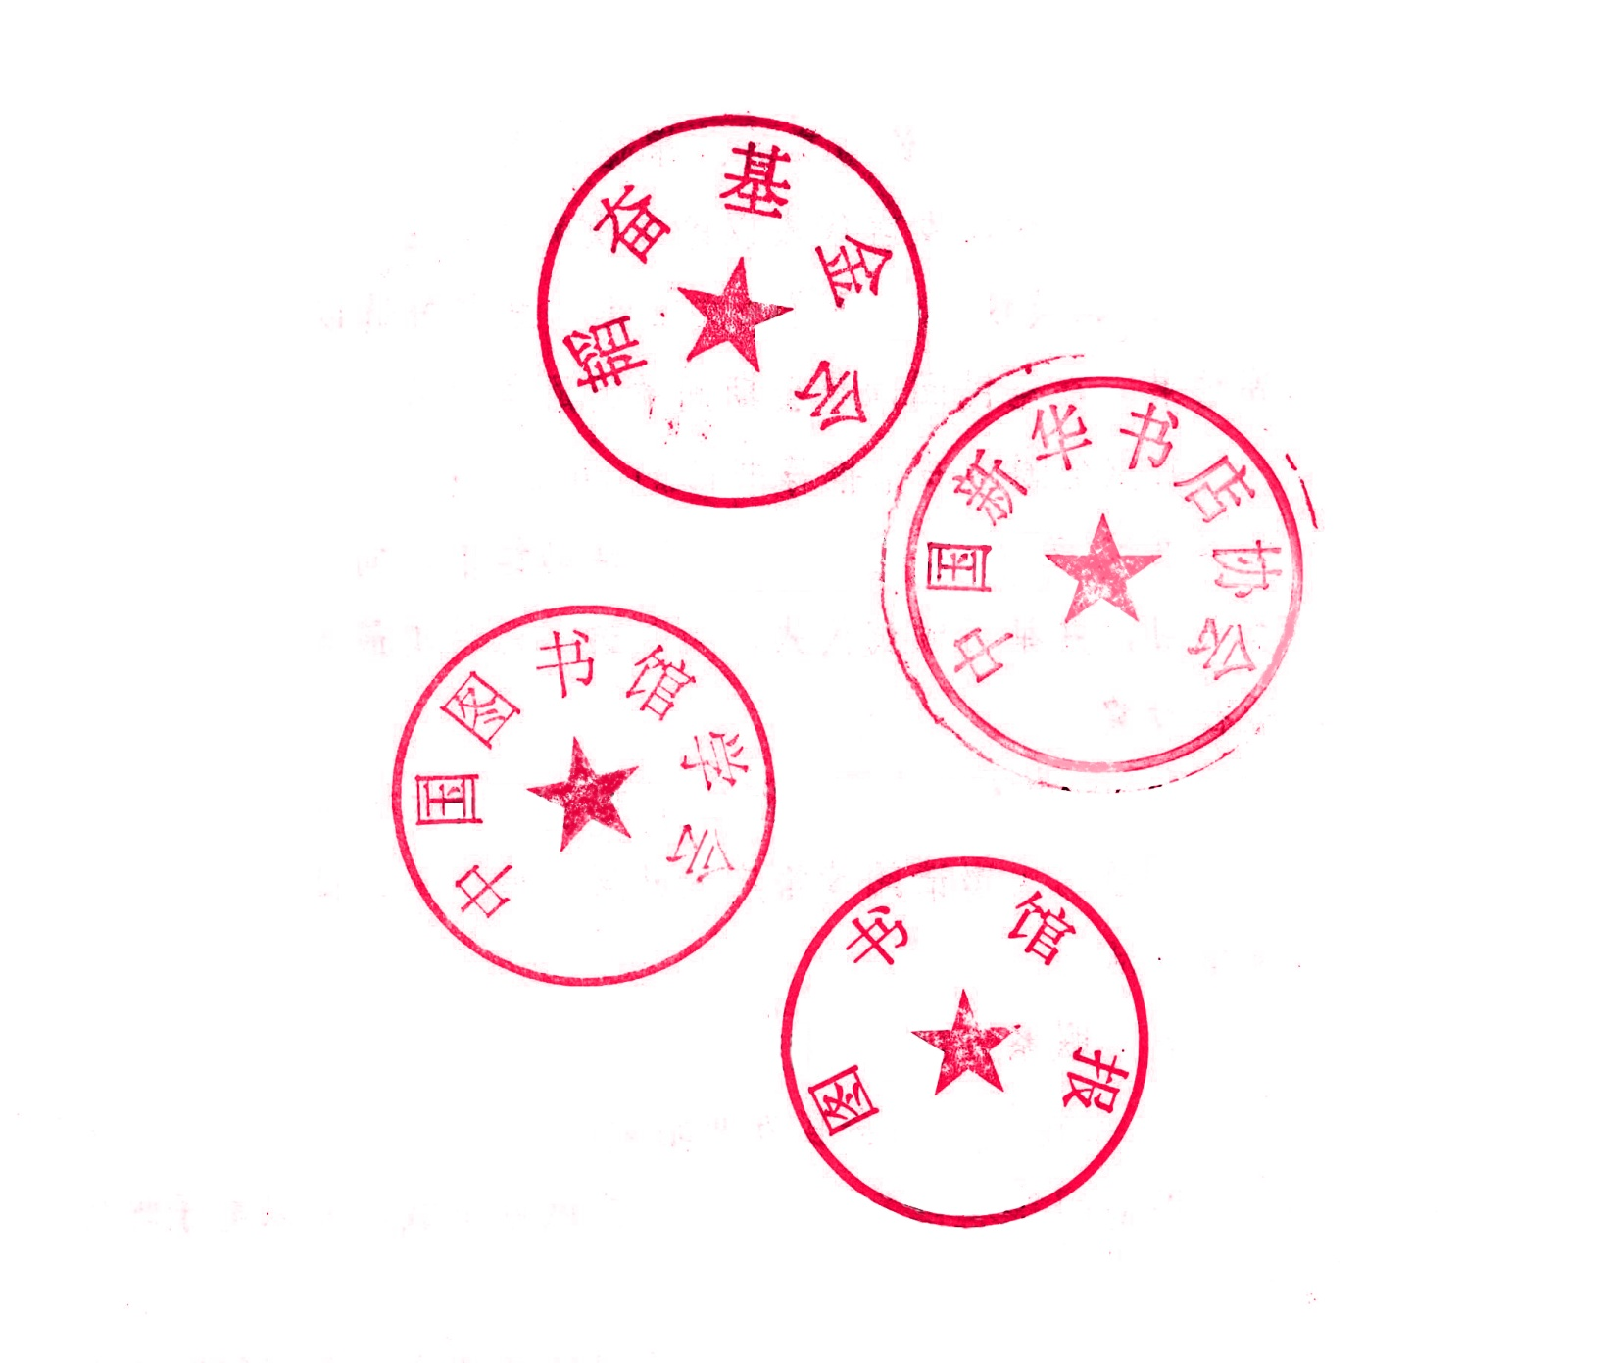4．全民阅读案例征集与评选通知

韬奋基金会

中国新华书店协会

中国图书馆学会阅读推广委员会（代章）

图书馆报

二○一三年三月

附件1：

2013全民阅读年会参会回执

|  |  |  |  |  |  |
| --- | --- | --- | --- | --- | --- |
| 姓名 |  | 性别 |  | 手机 |  |
| 单位 |  | 职务 |  | | |
| 地址 |  | 邮编 |  | | |
| 电话 |  | E-mail |  | | |
| 参与活动 | □论文征集 □好书推选 □案例征集与评选 | | | | |

备注：参会回执请发至组委会bookinfo@vip.163.com或传真至（010）88361757，参会回执用以统计各位代表的参会意向。2013全民阅读年会具体会务事宜，将另行通知。

附件2：

2013全民阅读年会征文通知

为推动全民阅读活动的深入开展，促进国民素质的提高，图书馆报、中国图书馆学会阅读推广委员会联合韬奋基金会和中国新华书店协会将于2013年8月举办“2013全民阅读年会”（具体时间地点见后续通知）。年会主题：携手共促 全民阅读。为此，特向广大图书馆、出版机构和新华书店工作者征文。有关事项通知如下:

**一、征文主题**

（一）主题：携手共促 全民阅读

（二）分主题

1．图书馆在提升公民信息素养中的责任

2．高校图书馆的阅读推广探讨

3．服务特殊群体的阅读推广

4．少儿阅读如何面对数字化

5．“图书漂流”活动如何完善出新

6．中外阅读推广案例比较

7．阅读引导的必要性及形式

8．出版社、书店、图书馆在阅读推广中的角色互补

9．如何提高少儿的阅读品位

10．农村地区的阅读推广

11．馆社店如何联手共促全民阅读

12．阅读推广在商业与公益间的博弈

13．书店店面设计与阅读环境营造

14．出版社在阅读推广中的角色

15．如何让阅读深入家庭

16．阅读危机与文化传承

17．如何利用多媒体进行有效的阅读引导

18．新华书店的公益服务与阅读推广

19．读者阅读习惯的趋势探讨

20．数字浪潮下的阅读品味坚守

21．其他

**二、征文要求**

（一）稿件要求

1．内容：主题鲜明，内容充实，文字流畅，且为未公开发表过的原创作品。

2．语言：中文、英文皆可。

3．字数：以4 000-10 000汉字为宜。

4．格式：论文请用Word排版，格式为：中文标题、作者姓名、作者单位、邮政编码、中文摘要（100-150字为宜）、中文关键词（3-8个为宜）、正文、参考文献、作者简介（包括姓名、性别、出生年月、职称、职务、发表论文数以及联系电话（手机）、Email地址）。来稿第1页左上角请注明“2013全民阅读年会征文”字样。英文论文请附中文译名及文摘。引文和参考文献按规范格式著录。

（二）投稿方式：请注明“2013全民阅读年会征文”

1．请发至 [bookinfo@vip.163.com](mailto:bookinfo@vip.163.com)

联系人：卢析 电话：（010）88361757（兼传真）

通讯地址：北京市阜外北礼士路135号院7号楼2层

《图书馆报》市场推广部 邮编：100037

2．请发至 [wangcq@mail.las.ac.cn](mailto:wangcq@mail.las.ac.cn)

联系人：王传清 电话：（010）82623933/1460（传真）

通讯地址：北京市北四环西路33号5D5室

《图书情报工作》杂志社 邮编：100190

（三）征文截止日期：2013年5月31日

**三、征文评选**

1．组成论文评审委员会，评出一、二、三等奖（各约占论文总数的10%、15%、20%）。

2．向一、二、三等奖论文作者颁发中国图书馆学会盖章证书（多作者论文只发一份证书）。

3．一等奖论文会在《图书馆报》上以“2013全民阅读年会特刊”形式刊登，并向年会协办期刊推荐。

2013全民阅读年会组委会

二○一三年三月

附件3：

全国图书馆2012年度好书推选通知

“2013全民阅读年会”召开前期，组委会将举行“全国图书馆2012年度好书推选活动”。作为以阅读推广为己任的“全民阅读年会”，面向读者、推选好书、推广热爱阅读的生活方式，是其义不容辞的责任。

“全国图书馆2012年度好书推选活动”的宗旨是“发现阅读美趣，启迪人生哲思”。推选活动侧重公益性、普及性，将首先由全国各级各类出版机构（含民营公司）推荐2012年度（1月至12月）出版的好书，经组委会初步遴选后，刊登于图书馆报，并由全国百家图书馆的馆长、馆员以及广大读者进行推选，最终组委会及终评评委将根据票数确定出300种“2012年度好书”。推选结果将形成《全国图书馆推荐书目》（2012年度），在2013全民阅读年会上发布，并为获奖出版机构授奖。

**一、推选活动宗旨**

发现阅读美趣，启迪人生哲思

**二、推选活动原则**

倡导公益推选，普及阅读文化

**三、好书推荐原则**

“全国图书馆2012年度好书推选活动”中的好书，出版时间应在2012年1月至12月间，是既具备阅读价值又体现社会价值的优秀作品，能够符合主流价值观念、启发人性思考、提升生活品位、展现阅读之美。

推选活动将好书分为10个类别，即人文社科类、文学类、生活类、科普类、少儿类、历史类、财经类、教育类、三农类、健康类。组委会将按照每个类别向读者推荐30种好书（共计300种）。

**四、推选活动流程**

3月1日至4月15日，候选书目提名

由出版机构（含民营公司）初步提名候选书目，每个出版机构限报30种侯选书目，并提供样书，提名方式详见“全国图书馆2012年度好书推选”提名表。

4月16日至5月31日，初选及投票

组委会根据候选书目初选出600种，由图书馆报刊登“全国图书馆2012年度好书推选活动”公告及候选书目。“全民阅读年会”官网开通网上投票通道，由各馆馆长、馆员、读者共同为好书投票。

6月1日至6月30日，终选

结合投票情况，组委会最终遴选出好书300种，形成《全国图书馆推荐书目》（2012年度），向全国图书馆、书店和读者广泛宣传。

7月1日至8月，书目发布并颁奖

2013年8月“2013全民阅读年会”期间，举行《全国图书馆推荐书目》（2012年度）发布仪式，并为书目入选数量排前10位的出版机构授奖。

**五、“全国图书馆2012年度好书推选活动”提名表**

|  |  |  |  |  |  |  |  |  |  |
| --- | --- | --- | --- | --- | --- | --- | --- | --- | --- |
| 单位 |  | | | | | 地址 |  | | |
| 联系人 |  | 电 话 |  | | | E-MAIL |  | | |
| 序号 | 书名 | 作者 | ISBN | 定价 | 出版时间 | 内容简介  （200字左右） | | 类别 | 封面 |
|  |  |  |  |  |  |  | |  |  |
|  |  |  |  |  |  |  | |  |  |

1．电子版提名表可在2013全民阅读年会官网点击相关链接进行下载，官网地址[www.chinayd.org](http://www.chinayd.org)。

2．书目一律要求以Excel电子稿件形式提供。

3．图书封面单独提供，并请以书名命名文件名，格式为jpg或tif，图片大小不低于500K。

4．类别请按以上提供的10个类别填写，表格行数不够请自行填补。

5．提名表及样书请于4月15日前提交给组委会。

联系人：彭文 马彤 电子邮件：[xhsmb@163.net](mailto:xhsmb@163.net)

联系电话：（010）88361519 （010）88361712

2013全民阅读年会组委会

二〇一三年三月

附件4：

全民阅读案例征集与评选通知

为更好地发挥图书馆、出版社和新华书店引导阅读的独特作用，2013全民阅读年会组委会将在全国范围内开展“全民阅读案例征集与评选”工作，希望借此提高全民阅读活动的理论水平、服务意识和创新能力。

本次案例征集活动面向全国各级各类图书馆、出版社和新华书店进行，年会组委会将组织相关专家对申报案例进行评选，评选出的优秀案例将作为典型在年会上进行交流与发言，并进行颁奖。

详细申报要求请见“案例征集说明”及“案例征集表”，其电子版均可在2013全民阅读年会官方网站点击相关链接进行下载，官方网站地址为[www.chinayd.org](http://www.chinayd.org)。

**一、“全民阅读案例征集与评选”案例征集说明**

（一）征集时间

2013年2月28日至5月31日

（二）征集要求

1．征集包括两部分：一是填写“全民阅读案例征集与评选”案例征集表；二是案例投稿。

2．案例投稿的字数为800-5000字。要求案例研究的问题明确、具体，观点鲜明，论据充分，且有实际材料（如统计数据、事实、自己或他人的调研发现、工作中积累的观察记录等）的支持，提倡实证性研究。

3．务必按照“全民阅读案例征集与评选”案例征集表的要求填表。

4．案例征集表及案例投稿须于2013年5月31日24:00前以*.doc附件形式发送至组委会邮箱，以邮箱收到的投稿邮件时间为准。[邮箱为bookinfo@vip.163.com](mailto:邮箱为bookinfo@vip.163.com)。

5．征集表和案例投稿的提交，请以此为文件名称：“单位名称+征集表+投稿人姓名”或“单位名称+案例投稿+投稿人姓名”。

**二、奖项设置**

本次案例征集活动设置一、二、三等奖及优秀奖若干，经过专家评审，选取具有代表性的案例，于阅读年会期间由案例提交者进行现场陈述和专家现场点评。

**三、“全民阅读案例征集与评选”案例征集表**

|  |  |  |  |  |  |  |  |
| --- | --- | --- | --- | --- | --- | --- | --- |
| 案例名称 |  | | | 案例提供  单位名称 | （建议加盖公章） | | |
| 案例经手人或提供人 |  | 职务 |  | 手机及  电话 |  | 邮件 |  |
| 案例情况 | 案例概况：  解决经验或问题：  说明：从推动全民阅读的背景和需求、案例主要内容及实施要点、成效与影响等方面撰写介绍。 | | | | | | |
| 专家评审意见 | □入选现场演示案例（前1-6名）  □入选优秀案例（前7-10名）  □不入选  签名： 时间： | | | | | | |

备注：案例提供人（及案例涉及单位）拥有本案例的版权, 并对案例及相关资料的真实性负责，因资料不实造成的后果由提供人负责。

2013全民阅读年会组委会

二○一三年三月